本溪溪湖本溪市盛安建筑工程有限公司“11·7”较大坍塌事故调查报告
2024年11月7日14时7分，本溪市盛安建筑工程有限公司对溪湖区溪湖西路7-3、7-4栋工业厂房（原本溪北方记录纸有限责任公司）修缮加固施工时，7-3栋施工现场发生坍塌，造成3人死亡，直接经济损失约550万元。
事故发生后，省委、省政府和市委、市政府高度重视，省长作出批示，“要全力搜救被困人员，要迅速查清是否有其他人员被困，防止发生次生事故，要做好线上线下稳控工作”。市委书记批示：“立即查明事故原因，依法依规处理，要妥善做好家属安抚和善后工作，安全处置事故现场，避免发生次生事故，要深刻汲取事故教训，引以为戒，坚决杜绝此类问题发生。请市安委办组织相关部门和各县区，举一反三，全面排查各类安全隐患，牢牢守住安全底线，遏制重特大事故发生，维护全市社会大局和谐稳定”。省应急厅有关负责同志赶赴现场，指导事故调查和善后处置等工作。
依据《中华人民共和国安全生产法》、《生产安全事故调查处理条例》等有关法律法规，按照辽宁省安全生产委员会下发的《较大生产安全事故查处挂牌督办通知书》要求，经本溪市人民政府批准，成立了本溪溪湖本溪市盛安建筑工程有限公司“11·7”较大坍塌事故调查组（以下简称：调查组），调查组由市委常委、常务副市长任组长，市应急局、市公安局、市总工会、市住建局、溪湖区人民政府等部门组成，全面开展事故调查工作。调查组聘请省、市建筑工程管理、建筑结构设计等方面的专家参与事故调查。同时邀请市纪委监委派员介入调查，依法依纪开展责任事故追责问责工作。
调查组本着“两个至上”的要求，坚持“科学严谨、依法依规、实事求是、注重实效”和“四不放过”原则，通过现场勘查、调查取证、调阅资料、专家分析，查明了事故经过、原因、人员伤亡情况和直接经济损失，认定了事故性质和事故责任单位及责任人员,查明了相关部门在监管方面的问题，总结分析了事故教训，提出了对有关单位和人员的处理建议和事故防范措施。
经调查组认定，本溪溪湖本溪市盛安建筑有限公司“11·7”较大坍塌事故，是一起违反《建筑拆除工程安全技术规范》和《建设工程质量管理条例》的规定，违规冒险作业导致楼体坍塌的较大生产安全责任事故。
一、事故基本情况
（一）坍塌建筑物情况
1.溪湖西路7-3栋为1980年建造，不动产证上注明结构是钢混（实际为砖混结构），由本溪市民政局工程队设计，企业自建房，工业厂房，共4层，面积1484.39平方米。该房建成后一直是按工业厂房使用，一楼为复写纸车间，二楼西侧的两个房间为变电所，其余包括三楼四楼都为水松纸生产车间。
该厂于2017年11月将一层库房租给自然人杨某某，杨某某又将该库房转租给自然人祝某开牛肉面馆，祝某对该库房进行改造建4个包房，在A列线2个包间改造过程中将4轴线到6轴线的承重墙拆除，在A列线屋内增设了间壁墙。2020年7月祝某又将该店整体出兑给李某某经营李家烧鸡。李某某未对该楼进行任何改造。
2.辽宁政测科技集团方正质检有限公司房屋检测情况
（1）上部承重结构：一层墙体（4～5）轴/A 轴及（5～6）轴/A 轴存在竖向裂缝，二层～四层墙体可见范围内未发现存在影响继续承载的变形、影响构件结构安全的受力裂缝，结构外观质量基本完好。
（2）一层(4～6)轴/A 轴处纵墙拆除，一层梁 6 轴/(A～B)轴、8 轴/(A～ B)轴及 9 轴/(A～B)轴存在局部破损。
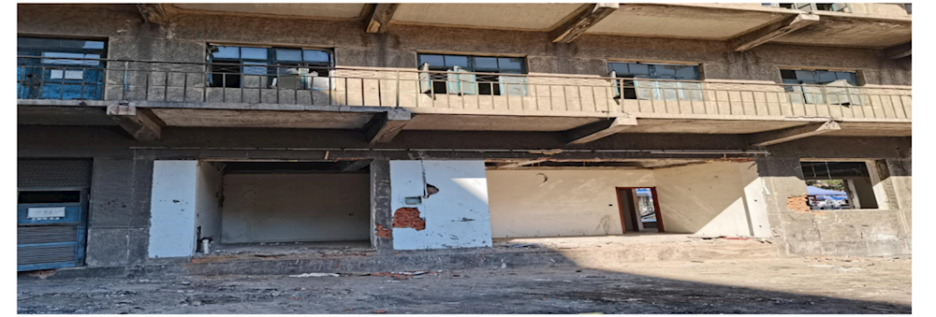
（3）原房屋使用单位对原有房屋（厂房）进行过结构改造，A跨2轴线至7轴线的承重墙体被拆除，在A跨房屋（厂房）内增设了间壁墙，一层屋内A跨2轴线至7轴线的的承重梁进行了影响结构安全的破坏（承重梁多处进行了贯通性钻眼）。具体情况见下图：
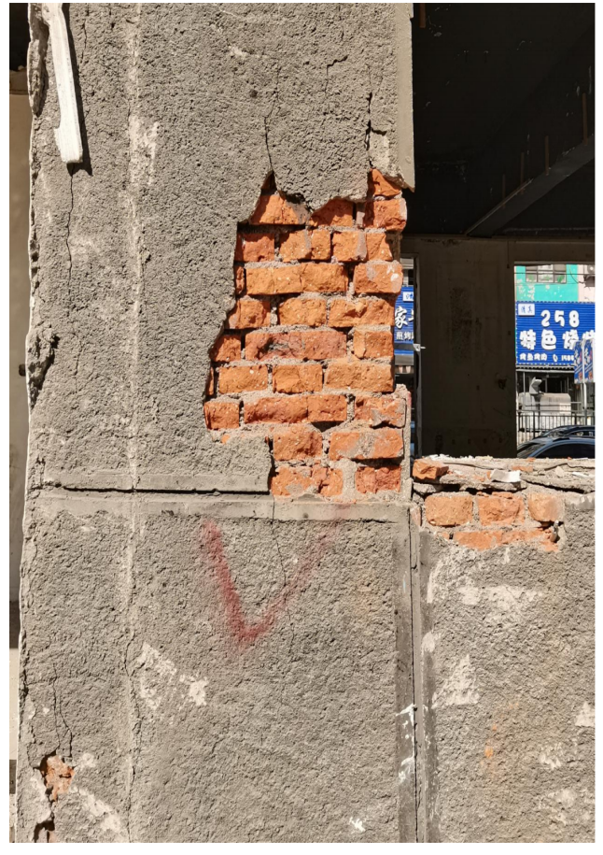
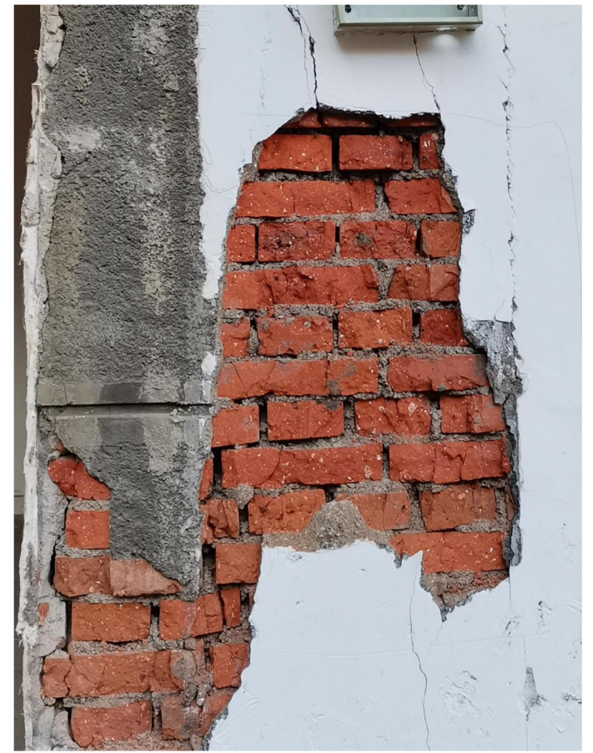
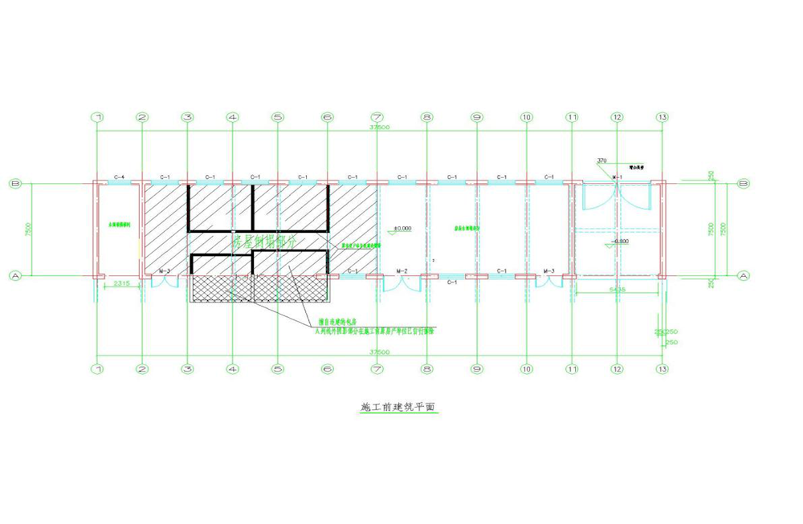
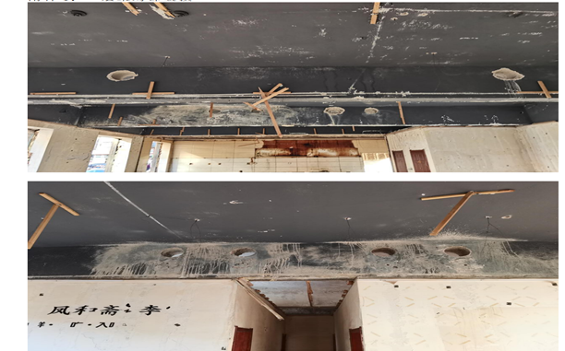
（二）施工手续办理情况
本溪市溪湖区机关事务管理中心负责对溪湖区溪湖西路7-3、7-4栋工业厂房（原本溪北方记录纸有限责任公司）修缮加固施工全部工作。
本溪市溪湖区机关事务管理中心于10月17日发布竞争性磋商公告，10月28日，建银工程咨询有限责任公司在本溪市公共资源交易中心组织开标。10月29日，本溪市盛安建筑工程有限公司中标，并签订工程采购合同。2024年11月5日，溪湖区机关事务管理中心与本溪市盛安建筑工程有限公司签订了建设工程施工合同，承揽主楼（7-4栋）、辅楼（7-3栋）修缮加固工程。合同中计划开工日期为11月5日，计划竣工日期为2025年9月30日。
本溪市溪湖区机关事务管理中心未对溪湖区溪湖西路7-3、7-4栋工业厂房（原本溪北方记录纸有限责任公司）修缮加固施工作业办理相关手续。
（三)相关单位情况
1.项目建设单位
溪湖区机关事务管理中心负责本溪市溪湖区办公房修缮加固工程招投标及整个工程建设管理工作。负责人：溪湖区机关事务管理中心主任王某某，代理人：刘某。
2.项目施工单位
本溪市盛安建筑工程有限公司，企业类型：有限责任公司(自然人投资或控股)，法定代表人：孙某某，经营范围：建筑工程、装饰装修工程、市政工程、钢结构工程、环保工程、保暖工程、建筑安装工程，物业管理等。
具有辽宁省住房和城乡建设厅颁发的安全生产许可证，证书编号：（辽）JZ安许证字[2013]007591，许可范围：建筑施工，有效期至 2025 年 6 月5 日。
具有辽宁省住房和城乡建设厅颁发的建筑业企业资质证书，资质类别及等级：建筑装修装饰工程专业承包二级、建筑工程施工总承包二级，证书编号：D221030769，有效期至2029年5月28日；钢结构工程专业承包二级、环保工程专业承包二级、市政公用工程施工总承包二级，资质证书编号：D221030769（临），有效期至2025年4月19日。
3.项目委托招标代理单位
建银工程咨询有限责任公司，企业类型：有限责任公司，法定代表人：曹某某；经营范围：工程咨询，工程设计，工程招标代理，工程勘察，建设工程项目管理，投资咨询，技术咨询，技术服务；注册资本：5100万元，成立日期：2012年05月28日，住所：北京市海淀区西三环北路甲2号楼7层。项目联系人：王某某。
4.项目检测鉴定单位
辽宁政测科技集团方正质检有限公司，企业类型：有限责任公司，该公司是辽宁政测科技集团有限公司的子公司。公司成立于2015年12月30日，具有辽宁省市场监督管理局颁发的《检验检测机构资质认定证书》，证书编号：16060106E003，证书有效期至2028年1月24日。具有辽宁省住房和城乡建设厅颁发的《建设工程质量检测机构资质证书》，证书编号：（辽）建检专字第202401033号，证书有效期至2029年7月30日。具有建筑工程可靠性鉴定资质，证书编号：辽JE-12-002，证书有效期至2025年5月26日。
5.项目设计单位
（1）中仁正和工程设计集团有限公司，企业类型：有限责任公司，法定代表人：任某；经营范围：建设工程设计，建筑工程勘察，建设工程监理，建设工程施工，测绘服务等；成立日期：1994年05月19日；住所：辽宁省大连保税区洞庭路1号自贸大厦。具有中华人民共和国住房和城乡建设部颁发的建筑行业(建筑工程)甲级资质，证书编号A121010772，有效期至2029年07月24 日。
（2）本溪市金鼎建筑设计研究院有限公司，企业类型：有限责任公司，法定代表人：吕某，经营范围：建筑工程设计，工程勘察、信息咨询。公司成立：1997年05月15日；住所：辽宁省本溪市明山区北地街道永胜社区解放北路58号；具有辽宁省住房和城乡建设厅颁发建筑行业(建筑工程)乙级资质，证书编号A221008133，有效期至2025年4月2日。
（四）项目及相关合同情况
2024年7月11日，溪湖区第十九届人民政府第47次常务会议，听取本溪湖经济开发区管理委员会关于拟收购本溪北方记录纸有限责任公司资产情况的汇报，会议议定：原则同意本溪湖经济开发区关于拟收购本溪北方记录纸有限责任公司资产的情况汇报，请河东办事处，区纪委、财政局、司法局、开发区等有关部门密切配合，依法依规做好资产收购相关后续工作。
2024年7月22日，中共溪湖区二十届委员会常务委员会第166次会议议定：原则同意关于拟收购本溪北方记录纸有限责任公司资产情况的汇报，责成开发区下属的本溪市同达资产经营管理有限公司牵头，各相关部门协同配合，履行好合同签订、职工善后、资产使用等重点环节工作，确保合同条约合理有效，资产依法依规，有效防范涉稳风险问题，做好后续工作。
2024年8月12日，本溪市同达资产经营管理有限公司按照166次会议要求，与辽宁汇丰房地产土地与资产评估有限公司签定《房地产估价委托合同》，对本溪北方记录纸有限公司（张某某代持）[1]所属（溪湖西路 7-3栋、7-4栋）两处工业用房房产价值核算。8月16日，辽宁汇丰房地产土地与资产评估有限公司出具《房地产估价报告》，评估价为10，011，245.00元（壹仟零壹万壹仟贰佰肆拾伍元整）。厂方按照《中共本溪溪湖经济开发区工作委员会会议纪要》（第15期）要求将本溪北方记录纸厂院内（除7-3、7-4栋外）所有违建进行拆除（详见下图）。本溪市同达资产经营管理有限公司与本溪北方记录纸有限公司于8月16日签订《房屋买卖合同》，总价款为8，500，000.00元（捌佰伍拾万元整）。第一期支付价款5，000，000.00元（伍佰万元整）。施工前楼体见下图：
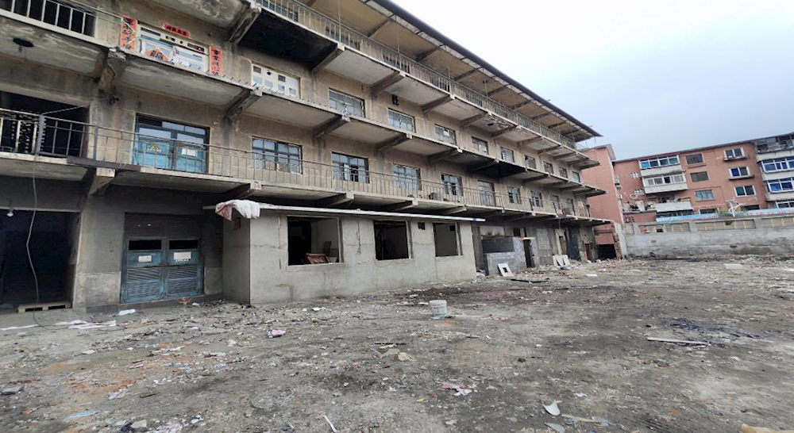
2024年8月12日，溪湖区第十九届人民政府第50次常务会议，听取区纪委监委关于办公场所、谈话室加固修缮及信息化设备采购情况的汇报。会议议定:原则同意区纪委监委关于办公场所、谈话室加固修缮及信息化设备采购情况的汇报，责成溪湖区机关事务管理中心负责此项工作。
2024年8月20日，本溪市溪湖区重大项目建设工作领导小组会议议定（本溪市溪湖区重大项目建设工作领导小组会议纪要第8期）：项目建设单位为溪湖区机关事务管理中心；建设地点为溪湖区溪湖西路 7-3栋、7-4栋;主要建设内容按照溪湖区政府要求，溪湖区办公用房修缮加固工程由区机关事务管理中心负责实施。设计单位及监理单位的确定，严格按照区政府项目相关规定执行；原则同意实施该工程，要按住建意见确定危楼等级并依法依规履行相关程序。
2024年8月20日，区财政局在辽宁政府采购网发布30天采购意向。9月20日，溪湖区机关事务管理中心与建银工程咨询有限责任公司签订了《辽宁省政府采购项目委托代理协议》。采购方式：竞争性磋商；采购人:本溪市溪湖区机关事务管理中心。10月17日，发布竞争性磋商公告，10月28日，建银工程咨询有限责任公司在本溪市公共资源交易中心组织开标。10月29日，下达中标（成交）通知书，中标供应商为本溪市盛安建筑工程有限公司，中标（成交）价为14，000，000.00元（壹仟肆佰万元整），并签订工程采购合同。2024年11月5日，溪湖区机关事务管理中心与本溪市盛安建筑工程有限公司签订了建设工程施工合同，承揽主楼（7-4栋）、辅楼（7-3栋）修缮加固工程。合同中计划开工日期为11月5日，计划竣工日期为2025年9月30日。
2024年9月13日，溪湖区机关事务管理中心按照溪湖区第十九届人民政府第50次常务会议要求，与辽宁政测科技集团方正质检有限公司签定《技术服务合同》，合同金额为48000元（肆万捌仟元整），负责对本溪北方记录纸厂综合楼及水松纸厂综合楼及水松纸厂房现状进行检测鉴定。9月30日，该公司只出具了《检测报告》（ZCJD202409-140）。
2024年9月14日，溪湖区机关事务管理中心与本溪市金鼎建筑设计研究院有限公司达成口头协议（未签订合同），由本溪市金鼎建筑设计研究院有限公司负责本溪北方记录纸厂溪湖西路 7-3栋、7-4栋的装修设计，设计费为99800元（玖万玖仟捌佰元整），10月31日出具了本溪市溪湖区办公用房修缮加固工程-辅楼装修设计图纸。11月6日，溪湖区机关事务管理中心派人到设计院取3套图纸。
2024年9月30日，溪湖区机关事务管理中心与中仁正和工程设计集团有限公司签订《建设工程设计合同》，委托承担本溪市记录纸厂水松纸厂房加固工程设计，设计费用10000.00元（壹万元整）。依据辽宁政测科技集团方正质检有限公司出具的《检测报告》，设计单位于10月8日出具了本溪市记录纸厂水松纸厂房加固工程施工设计图纸。
（五）事故发生单位安全管理情况
1.本溪市盛安建筑工程有限公司
该公司制定了《安全生产责任制度》《安全生产检查制度》《安全生产教育培训制度》等相关制度。在本项目工程现场进行清理、拆除作业过程中，未认真落实和执行上述制度规定要求，未编制和制定施工组织设计、专项施工方案、安全技术措施和应急预案。
本溪市盛安建筑工程有限公司在溪湖区办公房修缮加固工程的《招标文件》和《建设工程施工合同》中，明确项目经理为袁某某[2]，但在实际施工过程中，项目部相关人员未到施工现场履职、未开展安全生产三级教育培训、未对作业现场人员进行安全风险告知。项目经理袁某某也未到现场履行管理职责，现场只安排技术员刘某某和工长林某某[3]负责施工，现场管理混乱。
2.溪湖区机关事务管理中心
该中心作为项目建设单位，未按照规定程序严格履行溪湖区办公房修缮加固工程项目设计图纸审查，未确定监理单位和未办理施工许可等工作。
（六）事故发生经过
2024年11月1日，本溪市盛安建筑工程有限公司工长林某某带领工人进场，对楼体周围上围挡。2024年11月6日6时30分，林某某带领工人入场进行施工作业，安排王某某等3人对主楼（7-4栋）清理垃圾；安排李某某、代某某、高某某、左某4人在辅楼（7-3栋）二层平整地面，用电镐将地面平均凿下2-3厘米。技术员刘某某使用未审核的图纸，在发现施工现场与图纸不符情况下，未及时与设计单位沟通，仍然按照该图纸[4]把一楼需要拆除砸掉的墙体做好拆除（红色油漆涂的X）标记。林某某按照刘某某的标记外雇刘某某用钩机装好炮锤对一层地面地热和需要拆除的墙体逐一砸掉，同时清理拆除的废碴。
11月7日6时30分许，林某某安排李某某，代某某，高某某、左某、张某某5人继续平整二层地面。因为刘某某有事离开，刘某某又帮忙找冯某某继续拆除作业。11月7日6时30 分，冯某某开了一辆18型钩机，继续把剩余需要拆除的墙体都砸掉。14时7分许，二层地面已基本清理完毕，李某某，代某某，高某某在二层休息，楼体突然坍塌，将3人掩埋。当时左某推废碴车在7-3栋二层最东侧倒碴，冯某某在一层右侧未坍塌处清理拆除废碴，张某某在事发30分前被工长林某某喊下去清理楼外垃圾，所以3人幸免于难。
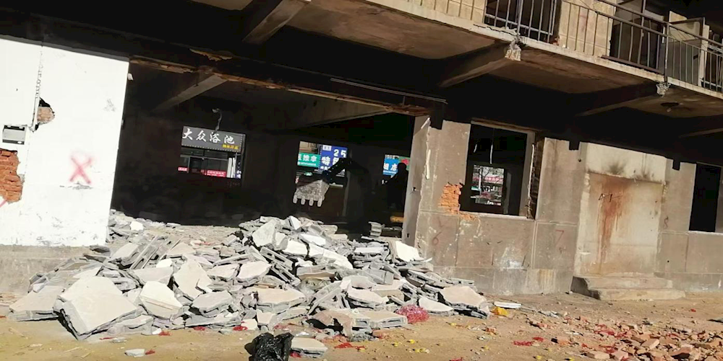
（一楼施工现场图片）
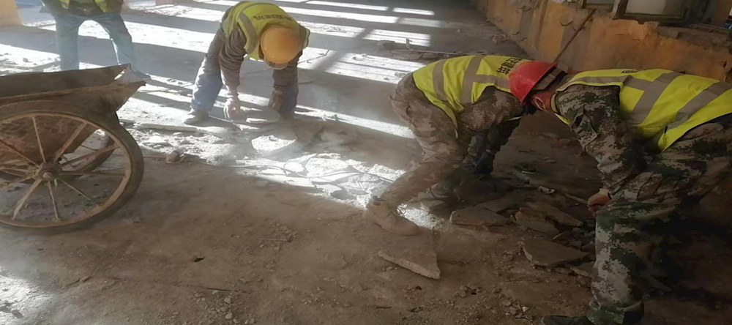
（二楼施工现场图片）
（七）事故现场情况
溪湖区溪湖西路 7-3栋楼房平面布置为矩形结构，原建筑物长39米，宽8米，檐口高度为14.8米，建筑物为砖混结构的工业四层厂房，面积1484.39平方米，一层高4.0米，二层至四层均高3.6米。
事故发生后，该建筑物A-B跨2轴线到7轴线1至4层的承重梁、预制板以及A列线承重墙体全部坍塌，仅存B列线承重墙体未坍塌（详见下图）。
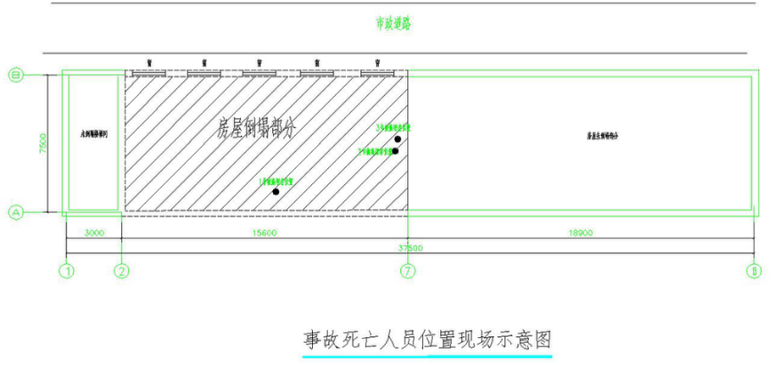
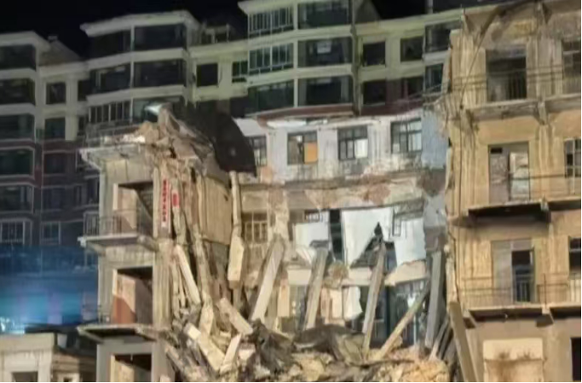
（事故现场坍塌图片）
（八）人员伤亡和直接经济损失情况
1.人员伤亡情况：事故造成代某某、高某某、李某某3人死亡。
2.直接经济损失情况：事故造成直接经济损失约为550万元。
二、事故应急处置及评估情况
事故发生后，市委、市政府主要负责同志第一时间赶到现场，按照省主要领导要求，全力组织开展救援处置等工作。
（一）事故信息接报及响应情况
11月7日14时07分许，现场负责人林某某立即向孙某某打电话报告。并于14时12分拨打119、14时20分拨打120。
孙某某立即打电话向王某某报告。此时溪湖区政府、市政府都接到事故报告，主要领导立即赶赴现场组织救援。
14时30分许，消防救援大队和120先后到达事故现场。
（二）救援处置情况
市委书记、代市长在现场全程指挥救援处置工作，成立7个工作组，按照职责分工同步开展工作。市消防救援支队出动消防指战员52名、消防车20台赶赴现场救援。公安机关出动警力110余人、警车21台，在事故区域设置隔离板、拉起警戒带，并对事故现场周边实行交通管制。应急、住建、燃气、电力、本钢等单位和溪湖区联动协作，出动救援车辆和大型工程设备15台配合救援。特别是省消防救援总队指挥中心调派中国救援辽宁机动专业支队、沈阳消防救援支队37名指战员、4条搜救犬、8辆消防车赶赴现场增援，总队长陈某某、副总队长赵某某、政治部主任赵某、二级专员赵某某等先后到场指挥。经全力搜救，11月7日20时45分，高某某被救出；11月8日2时40分，代某某、李某某被救出。在救援过程中，事故处置指挥部组织专家科学编制救援方案，有效组织救援，未发生其他人员伤亡事故。
（三）救治情况
市卫健委启动突发事故紧急医疗救援预案，畅通急诊绿色通道，市120指挥中心出动救护车5辆，市中心医院派出医护人员30人，赶赴现场开展紧急医学救援。11月7日20时54分，高某某转运至市中心医院急诊科，医护人员全力实施心肺复苏等抢救措施，最终抢救无效死亡。11月8日2时50分，另外2名被困人员也被送至市中心医院急诊科，经医护人员全力抢救无效死亡。
（四）善后情况
溪湖区政府成立3个善后工作小组，“一对一”对死者家属进行全过程安抚，陪同被困人员家属赶赴医院，并安排宾馆为家属提供休息房间。11月8日7时40分，最后一名死者遗体被送至殡仪馆。11月8日上午，善后工作小组组织研究赔偿事宜，施工方全力配合，11月8日18时完成家属赔偿和善后工作。
溪湖西路 7-3栋楼房坍塌后，该楼成为危楼，严格影响周边居边生命财产安全，经溪湖区政府研究决定将其余未坍塌楼体进行全部拆除。并于11月8日10时许，对该楼安全拆除。
(五）事故应急处置评估
坍塌事故发生后，本溪市立即启动《本溪市建设工程质量和生产安全事故灾难专项应急预案》，成立事故处置指挥部，下设现场救援、医疗救治、居民疏散、事故调查、善后处理、舆情管控和后勤保障 7个工作组，按照职责分工同步开展现场搜救、核查人员工作，经评估应急响应和处置得当。
三、事故原因
事故调查组依法对事故现场进行了勘验，并查阅了有关资料，对事故涉及相关人员进行了调查询问，事故原因分析如下。
（一）直接原因
本溪市盛安建筑工程有限公司在未编制施工组织设计、专项施工方案和安全技术措施的情况下[5]，未按照先加固、后拆除、再装修作业顺序[6]，对溪湖区溪湖西路7-3栋一层间壁墙[7]进行拆除、清理作业，破坏了建筑物A列线2轴线至7轴线的承重结构，导致建筑物A列线2轴线至7轴线的房屋失稳。是事故发生的直接原因。
（二）其他可能因素排除
通过事故现场勘查、技术分析、有关询问和事故现场视频资料分析以及尸检报告，排除人为故意破坏、突发灾害等因素。
（三）间接原因
1.溪湖区机关事务管理中心作为项目建设单位，在未成立项目部、未建立健全安全管理体系、未提前确定监理单位、未对施工现场进行危险源辩识和风险评估、未按规定履行图纸审批手续、未组织参建各方进行图纸交底情况下，将图纸提供给施工单位使用，对施工单位入场施工监管缺失，是该起事故发生的重要原因。
2.本溪市盛安建筑工程有限公司已备案的项目经理未到现场实际履职。
3.本溪市盛安建筑工程有限公司在施工前未进行危险源辨识和风险评估，技术员在现场对需拆除的间壁墙画标记时，对原始图纸、加固设计图和现场未进行综合比对，对一楼拆除间壁墙风险未辨识，未制定相应的防范措施，盲目凭经验进行技术指导。
4.本溪市北方记录纸厂水松纸厂房库房出租期间，自然人祝某将4轴线到6轴线的承重墙拆除，在A列线屋内增设了间壁墙。
四、有关责任单位存在的主要问题
（一）事故相关单位
1.溪湖区机关事务管理中心违反了《民用建筑可靠性鉴定标准》（GB50292-2015）[8]、《既有建筑鉴定与加固通用规范》（GB55021-2021）[9]、《建筑工程施工许可管理办法》[10]和《建设工程质量管理条例》[11]等有关规定，在工程建设中未确定监理单位、未办理施工许可、未向设计单位提供房屋《鉴定报告》、未按规定履行图纸审批手续，未组织参建各方进行图纸交底，未对施工现场进行危险源辩识和风险评估。
2.本溪市盛安建筑工程有限公司。一是施工单位未编制施工组织设计、专项施工方案[12]和安全技术措施。二是违反了《建设工程安全生产管理条例》[13]《建筑施工企业主要负责人、项目负责人和专职安全生产管理人员安全生产管理规定》[14]等规定，已备案的项目经理未到现场实际履职。三是施工前未对机关事务管理中心提供的《检测报告》中所提出结构单元分析数据进行危险源辩识和风险评估，未采取相应的安全防护措施。
3.设计单位中仁正和工程设计集团有限公司违反了《民用建筑可靠性鉴定标准》（GB50292-2015）和《既有建筑鉴定与加固通用规范》（GB55021-2021）规定，仅依据房屋《检测报告》就编制了《加固设计》，同时出具的图纸违反《建设工程质量管理条例》[15]规定，设计图纸未经设计单位相关负责人审核。
4.辽宁政测科技集团方正质检有限公司未按照合同约定提供具有法律效力的房屋《鉴定报告》。
（二）有关监管部门及地方党委政府
1.溪湖区住建局对国务院安全生产“十五条”硬措施落实不力，对辖区内重大工程建设项目只在会上提出要求，会后以该项目未办理施工许可、不知道该项目工程为由，未对该项目工程进行备案管理，在行业管理上存在盲区和死角，监管不到位。2021年11月18日起，溪湖区住建局按照本溪市第一次全国自然灾害综合风险普查房屋建筑和市政设施调查工作的要求，组织各街道、社区开展了房屋普查工作。2022年1月12日，河东街道办事处井涌社区对溪湖西路7-3栋建筑进行了排查，结果为：结构类型为钢筋混凝土结构；建筑用途为商业建筑；未进行过改造、未进行过抗震加固、无明显裂缝、倾斜、变形等。2023年7月至8月，溪湖区住建局按照辽宁省住房和城乡建设厅等3部门《关于印发开展城市城市危旧住房摸底调查工作实施方案的通知》(辽住建[2023]46号）要求全面开展排查工作，本次排查范围不含厂房。
2.市住建局作为行业主管部门，对溪湖区工程建设项目和自然灾害综合风险普查等工作监督指导不力。
3.溪湖区委、区政府对辖区内重大工程建设项目监管和督导落实不到位。区委、区政府只是通过会议部署落实，未对房产购买前提出安全性鉴定要求，也未对该工程项目进展及实际落实情况进行督导检查。
五、对有关责任人员和责任单位的处理建议
（一）建议依法追究刑事责任人员
1.刘某某，本溪市盛安建筑工程有限公司施工技术员。负责施工现场与图纸比对，标注所需拆除间隔墙位置。在现场与原设计图纸有差异情况下，未及时与设计单位进行核对，盲目指导工人进行拆除导致事故发生。对该起事故负有主要责任。建议公安机关依法追究其刑事责任[16]。
2.袁某某，本溪市盛安建筑工程有限公司项目经理。负责该项目全面工作，未到现场履行相应的安全生产管理职责，对该起事故负有主要责任。建议住建部门依法吊销其从业资格证书，并建议公安机关依法追究其刑事责任。
（二）建议有关责任人员的行政处罚
1.孙某某，本溪市盛安建筑工程有限公司法定代表人，公司安全生产工作第一责任人，对本单位的安全生产工作全面负责。该工程项目实际实施过程中未制定安全生产规章制度和操作规程、未制定安全生产教育培训制度、未安排项目负责人到施工现场履职和安全管理，对施工现场管理失管失控。依据《安全生产法》第九十五条第二项[17]之规定，处上一年年收入百分之六十的行政处罚。
2.林某某，本溪市盛安建筑工程有限公司工长，现场负责人，对一楼层进行野蛮拆除作业，导致事故发生，对该起事故负有责任。依据《安全生产法》第九十六条[18]和《生产安全事故罚款处罚规定》第二十条第二项[19]之规定，处上一年年收入百分之三十的行政处罚。
3.祝某，在2017年11月至2020年7月期间租用本溪市北方记录纸厂水松纸厂一层库房开面馆，在此期间，私自拆除4轴线到6轴线的承重墙，建议住建部门对其依法进行行政处罚。
（三）建议有关责任单位的行政处罚
1.本溪市盛安建筑工程有限公司，未编制施工组织设计、专项施工方案和安全技术措施，未按规定安排具有资质的项目经理到岗履行职责，未对施工现场进行风险辨识，未取得施工许可的情况下盲目进行施工作业，对该起事故负有主体责任。依据《安全生产法》第一百一十四条第一款第二项[20]和《生产安全事故罚款处罚规定》第十五条第一款[21]之规定，建议应急管理部门对其依法进行行政处罚。
（2）中仁正和工程设计集团有限公司，违反了《民用建筑可靠性鉴定标准》（GB50292-2015）和《既有建筑鉴定与加固通用规范》（GB55021-2021）的规定，仅依据房屋《检测报告》就编制了《加固设计方案》。建议住建部门对其依法进行行政处罚。
（四）建议有关公职人员的处理
1.王某某，男，中共党员，溪湖区机关事务管理中心主任，负责中心全面工作。代表区政府负责溪湖区政府办公用房修缮加固工程项目工作。在未办理施工许可手续、未依法对该房屋进行安全鉴定、未确定监理单位、未对施工设计图纸进行图审、未进行风险告知的情况下，允许施工单位进入施工现场作业，对事故发生负主要责任。建议移交市纪委监委依法依纪处理。
2.刘某，男，中共党员，溪湖区机关事务管理中心科员。负责政府食堂管理工作，受王某某委托负责溪湖区政府办公用房修缮加固工程相关工作。与施工单位签订施工合同后，对施工单位进入施工现场作业监管不到位，对事故发生负重要责任。建议移交市纪委监委依法依纪处理。
3.翁某某，男，中共党员，溪湖区住建局住建中心主任。负责工程项目办、物业办工作。在溪湖区重大项目建设工作领导小组会议中提出，对该楼确定危楼等级后，方可依法依规履行相关程序，但未对该工程跟踪指导，对该起事故负有责任。建议移交市纪委监委依法依纪处理。
4.周某，男，中共党员，溪湖区住建局建管办主任。负责溪湖区建筑工程质量招标、施工许可、备案等相关工作，对该区重大工程项目存在监管漏洞，未有效落实《本溪市溪湖区重大项目建设工作领导小组会议纪要（第8期）》要求，未对施工作业进行有效监管，对事故负有责任。建议移交市纪委监委依法依纪处理。
5.矫某某，男，中共党员，溪湖区住建局副局长。负责建筑业管理（招投标、许可、质量与安全管理）等方面工作。对该工程跟踪、督促、监督检查不到位，未安排相关人员对该工程进行检查，对该起事故负有责任。建议移交市纪委监委依法依纪处理。
6.李某某，男，中共党员，溪湖区住建局局长。负责住建局全面工作，未有效落实《本溪市溪湖区重大项目建设工作领导小组会议纪要（第8期）》要求，对该工程项目存在监管漏洞，对该起事故负有责任。建议移交市纪委监委依法依纪处理。
7.杨某，男，中共党员，溪湖区常委、常务副区长。分管区发改委、金融、财税、人力资源和社会保障、机关事务管理等工作，同时为溪湖区重大工程项目建设领导小组副组长，对该起事故负有领导责任。建议移交市纪委监委依法依纪处理，并向区委、区政府作检查。
8.胡某某，男，中共党员，溪湖区委常委、副区长。分管区住建、林草、自然资源等工作，对区住建局行业监管存在漏洞负有领导责任，建议向区委、区政府作检查。
（五）其他处理建议
1.溪湖区机关事务管理中心，未确定监理单位、未办理施工许可、未对施工设计图纸审核情况下，擅自将图纸提供给施工单位进行施工，建议溪湖区机关事务管理中心向区委、区政府作检查。
2.河东街道办事处在本溪市第一次全国自然灾害综合风险普查房屋建筑和市政设施调查工作中走过场，普查不细致、不认真，所填报的单位名称、建筑面积、建造时间等基本信息与实情不符且未予核查、纠正。建议河东街道办事处向区委、区政府作检查。
3.溪湖区委、区政府作为施工项目的属地管理责任主体，存在监管职责落实不到位，建议向市委、市政府作检查。
4.市住建局作为行业主管部门，对溪湖区住建局指导督促不到位，建议向市委、市政府作检查。
六、事故主要教训
(一）有关县区政府及部门安全发展理念不牢，安全底线不强。有关县区政府及部门的安全生产红线意识和底线思维不强，未真正牢固树立安全发展理念，隐患就是事故的思想抓得不牢。尤其对政府采购的工程项目安全生产管理未进行全面梳理，还存在未认真开展隐患排查治理、未积极协调解决工程项目中存在的安全隐患、未及时消除行业监管与企业之间存在的盲区与薄弱环节。
(二）行业部门监管执法力量失之以软。一是行业部门“三管三必须”安全生产责任落实不到位，重业务轻安全，网格化未实现全覆盖，尤其政府采购项目未及时纳入监管，对“未批先建工程”执法力量不强。二是安全监管能力不足，主要体现在县（区）安全监管力量薄弱，监管执法专业人员匮乏，过度依赖专家，存在对发现问题鉴别不准的问题；对企业存在隐患问题想不到、看不到、管不到，关键时候不敢较真，导致安全检查不深入、不精准，导致违法违规行为“屡禁不止、屡罚不改”。三是执法力度失之以软，重检查轻执法。
（三）企业安全生产主体责任落实不到位。一是安全风险隐患排查不准不实不细，施工现场监管不严格，对责任制落实缺乏有效的监督机制，安全培训教育不到位，责任未传导到班组和一线从业人员，企业安全培训教育流于形式。二是建设单位、设计单位未依法进行项目审批和设计图纸审核。
七、事故整改和防范措施
（一）强化政治站位、夯实企业主体责任落实。溪湖区委区政府要深入学习贯彻习近平总书记关于安全生产的重要指示批示精神，提高政治站位，树牢安全发展理念，强化安全生产红线意识和底线思维，要始终把人民群众生命安全放在第一位，坚守发展决不能以牺牲安全为代价这条不可逾越的红线。要进一步健全“党政同责、一岗双责、齐抓共管、失职追责”的安全生产责任体系，加强对属地安全生产工作的指导力度，督促各部门落实安全生产监管职责。要认真剖析导致事故发生的原因、充分认识事故暴露出来的问题，要切实采取有力措施排查和管控各类安全风险，坚决落实安全生产“三个责任”，以最坚决的态度、最严格的要求、最务实的举措，防范安全风险、消除事故隐患，切实维护人民群众生命财产安全。
（二）深刻汲取事故教训，深化隐患排查和风险管控。市、区住建局要进一步树牢“人民至上、生命至上”理念，坚决贯彻落实“三管三必须”的要求。举一反三，认真剖析导致事故发生的原因、充分认识事故暴露出来的问题，强化风险意识，强化安全生产“四项机制”落实，督促企业建立并落实安全风险分级管控和隐患排查治理双重预防机制，进一步提高安全生产水平，确保安全生产。监督指导建设单位严格工程项目审批流程，加强项目安全管理，督促相关参建单位严格执行安全生产各项管理规定。监督指导施工单位严格落实安全生产主体责任，落实项目安全管理规定，强化从业人员岗位安全教育，加强各项安全保障措施投入和现场监督管理，严格落实施工项目的技术标准，规范施工作业流程，加强施工项目安全检查力度，确保施工项目结构安全。
（三）将政府采购的房屋市政工程项目全部纳入施工安全监管。市住建局要组织各县区住建局继续深入推进建筑施工行业领域安全生产专项整治行动，结合房屋市政工程治本攻坚三年行动，对全市所有在建政府采购工程项目开展集中排查，要组织指导建设单位和各参建单位对项目报建手续和安全隐患进行自查自纠，对未履行建设程序或存在安全隐患的项目，立即停工整改，在补办相应手续和消除安全隐患后，方可复工。对未按规定办理施工许可、备案及履职不到位从事建设活动的，按有关规定依法查处。
为深刻吸取事故教训，按照国家和省有关要求，由市住建局组织制作事故警示教育片，在全市建设施工企业进行全面开展安全警示教育，督促各企业针对事故暴露的问题和教训，举一反三，警钟长鸣，真正做到“一企出事故、百企受教育”，有效预防和遏制事故发生。
[1]经查，甲方：本溪北方记录纸有限责任公司与乙方：张某某签订了《关于产权代持协议书》，经甲乙双方协商，已于 2005 年经公司股东大会讨论一致同意将座落于溪湖区河东办事处井涌社区原本溪北方记录纸有限责任公司的四处厂房和一个锅炉房由张某某代持，房权证号分别为溪湖区第90515、119543、119540、119542、119545号。为了进一步明确双方的权利和义务，经股东大会讨论同意，现就代持期间的相关事宜达成如下协议:
一、甲方对上述房产拥有所有权、使用权和支配权，乙方只是代持。
二、如遇该房产动迁、买卖、租赁等均由甲方决定，乙方只是配合办理相关手续，所有收入均归甲方所有，与乙方无关。
三、甲方负责对该房产的维护，房屋使用所发生的任何费用均由甲方负责，与乙方无关。
四、如遇抵押、出售、动迁等需办理相关手续时，乙方需无条件积极配合。
五、此协议有效期至房产更名或处置结束为止。
[2]经查，袁某某的《建筑施工企业项目负责人安全生产考核合格证书》编号为辽建安B(2016)0505078。
[3]经查，刘某某和林某某无从业资格证书。
[4]经查，施工单位技术员刘某某使用的图纸是《本溪市记录纸厂水松纸厂房加固工程施工图设计》、《本溪市溪湖区办公用房修缮加固工程-辅楼装修设计》，两份图纸均由建设单位溪湖区机关事务管理中心主任王某某提供。《建设工程安全生产管理条例》第十一条规定：施工图设计文件审查的具体办法，由国务院建设行政主管部门、国务院其他有关部门制定。施工图设计文件未经审查批准的，不得使用。
[5]依据《施工组织设计规范》（GB/T50502-2009） 1.0.2本规范适用于新建、扩建和改建等建筑工程的施工组织设计的编制与管理。
《建筑拆除工程安全技术规范》（JGJ147-2016）第6.0.4条：拆除工程施工必须按施工组织设计、安全专项施工方案实施;在拆除施工现场划定危险区域，设置警戒线和相关的安全警示标志，并应由专人监护。
《建筑与市政施工现场安全卫生与职业健康通用规范》（GB 55034-2022)2.0.1 工程项目专项施工方案和应急预案应根据工程类型、环境地质条件和工程实践制定；
2.0.2 工程项目应根据工程特点及环境条件进行安全分析、危险源辨识和风险评价，编制重大危险源清单并制定相应的预防和控制措施；
2.0.3施工现场规划、设计应根据场地情况、入住队伍和人员数量功能需求、工程所在地气候特点和地方管理要求等各项条件，采取满足施工生产、安全防护、消防、卫生防疫、环境保护、防范自然灾害和规范化管理等要求的措施。
[6]依据《建筑拆除工程安全技术规范》（JGJ 147 -2016）3.0.9 对局部拆除影响结构安全的，应先加固后再拆除。
[7]A列线房屋(厂房)内原有使用单位增设的间壁墙实际己成为该房屋的主要承重构件。
[8]《民用建筑可靠性鉴定标准》（GB50292-2015 ）
1.0.2本标准适用于以混凝土结构、钢结构、砌体结构、木结构为承重结构的民用建筑及其附属构筑物的可靠性鉴定。
3.1.1 民用建筑可靠性鉴定，应符合下列规定：
1在下列情况下，应进行可靠性鉴定：
1)建筑物大修前；
2)建筑物改造或增容、改建或扩建前；
3)建筑物改变用途或使用环境前；
4)建筑物达到设计使用年限拟继续使用时；
5)遭受灾害或事故时；
6)存在较严重的质量缺陷或出现较严重的腐蚀、损伤、变形时。
[9]《既有建筑鉴定与加固通用规范》（GB55021-2021）1.0.2 既有建筑的检测、鉴定和加固必须执行本规范。
[10]依据《建筑工程施工许可管理办法》第二条规定：在中华人民共和国境内从事各类房屋建筑及其附属设施的建造、装修装饰和与其配套的线路、管道、设备的安装，以及城镇市政基础设施工程的施工，建设单位在开工前应当依照本办法的规定，向工程所在地的县级以上地方人民政府住房城乡建设主管部门申请领取施工许可证。
[11]依据《建设工程质量管理条例》第九条：建设单位必须向有关的勘察、设计、施工、工程监理等单位提供与建设工程有关的原始资料。第十五条：涉及建筑主体和承重结构变动的装修工程，建设单位应当在施工前委托原设计单位或者具有相应资质等级的设计单位提出设计方案；没有设计方案的，不得施工。房屋建筑使用者在装修过程中，不得擅自变动房屋建筑主体和承重结构。
[12]依据《施工组织设计规范》（GB/T50502-2009 ）1.0.2本规范适用于新建、扩建和改建等建筑工程的施工组织设计的编制与管理。
《建筑拆除工程安全技术规范》（JGJ147-2016）第6.0.4条：拆除工程施工必须按施工组织设计、安全专项施工方案实施;在拆除施工现场划定危险区域，设置警戒线和相关的安全警示标志，并应由专人监护。
[13]伋据《建设工程安全生产管理条例》第二十一条：施工单位的项目负责人应当由取得相应执业资格的人员担任，对建设工程项目的安全施工负责，落实安全生产责任制度、安全生产规章制度和操作规程，确保安全生产费用的有效使用，并根据工程的特点组织制定安全施工措施，消除安全事故隐患，及时、如实报告生产安全事故。
[14]依据《建筑施工企业主要负责人、项目负责人和专职安全生产管理人员安全生产管理规定》第十八条：项目负责人应当按规定实施项目安全生产管理，监控危险性较大分部分项工程，及时排查处理施工现场安全事故隐患，隐患排查处理情况应当记入项目安全管理档案；发生事故时，应当按规定及时报告并开展现场救援。
[15]《建设工程质量管理条例》第十九条勘察、设计单位必须按照工程建设强制性标准进行勘察、设计，并对其勘察、设计的质量负责。注册建筑师、注册结构工程师等注册执业人员应当在设计文件上签字，对设计文件负责。
[16]《中华人民共和国刑法》第一百三十四条第一款：在生产、作业中违反有关安全管理的规定，因而发生重大伤亡事故或者造成其他严重后果的，处三年以下有期徒刑或者拘役；情节特别恶劣的，处三年以上七年以下有期徒刑。
[17]《中华人民共和国安全生产法》第九十五条第二项：生产经营单位的主要负责人未履行本法规定的安全生产管理职责，导致发生生产安全事故的，由应急管理部门依照下列规定处以罚款:（二）发生较大事故的，处上一年年收入百分之六十的罚款。下同
[18] 第九十六条：生产经营单位的其他负责人和安全生产管理人员未履行本法规定的安全生产管理职责的，责令限期改正，处一万元以上三万元以下的罚款；导致发生生产安全事故的，暂停或者吊销其与安全生产有关的资格，并处上一年年收入百分之二十以上百分之五十以下的罚款；构成犯罪的，依照刑法有关规定追究刑事责任。
[19] 《生产安全事故罚款处罚规定》（中华人民共和国应急管理部令第14号）第二十条第二项：事故发生单位其他负责人和安全生产管理人员未依法履行安全生产管理职责，导致事故发生的，依照下列规定处以罚款：（二）发生较大事故的，处上一年年收入30%至40%的罚款。
[20]《中华人民共和国安全生产法》第一百一十四条规定：发生生产安全事故，对负有责任的生产经营单位除要求其依法承担相应的赔偿等责任外，由应急管理部门依照下列规定处以罚款：（二）发生较大事故的，处一百万元以上二百万元以下的罚款；发生生产安全事故，情节特别严重、影响特别恶劣的，应急管理部门可以按照前款罚款数额的二倍以上五倍以下对负有责任的生产经营单位处以罚款。下同
[21]《生产安全事故罚款处罚规定》（中华人民共和国应急管理部令第14号）第十五条第一项 事故发生单位对较大事故发生负有责任的，依照下列规定处以罚款:
造成3人以上5人以下死亡，或者10人以上20人以下重伤，或者1000万元以上2000万元以下直接经济损失的，处100万元以上120万元以下的罚款;

